Министерство образования Республики Беларусь
Полоцкий государственный университет
Кафедра химической техники

Методические указания к лабораторной работе по
курсу лекций
«САПР машин и оборудования»

Графический редактор КОМПАС – 3D.

Создание модели трубопровода с использованием приложения Трубопроводы 3D

Новополоцк 2009

Построение модели сборки «Трубопровод»
Задание. Обвязать трубопроводами модель колонны и теплообменника (кипятильника) в соответствии с рис.1.
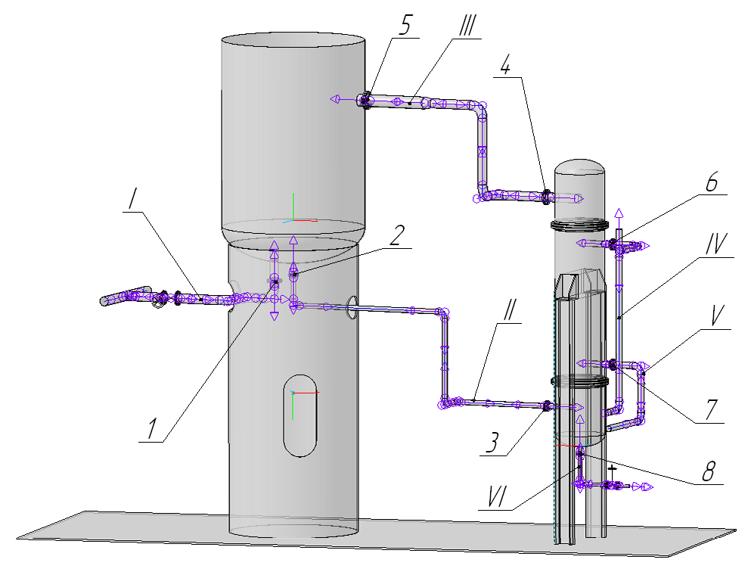
Рис.1.
I – поток вывода кубового продукта; II – поток на создание горячей струи; III – поток горячей струи; IV – поток теплоносителя в теплообменник; V – поток теплоносителя из теплообменника; VI – сливной трубопровод; 1 – штуцер вывода кубового продукта (Dy = 150 мм); 2 – штуцер вывода потока на создание горячей струи (Dy = 80 мм); 3 – штуцер ввода жидкости в кипятильник (Dy = 80 мм); 4 – штуцер вывода паров из кипятильника (Dy = 150 мм); 5 – штуцер ввода горячей струи в колонну (Dy = 200 мм); 6 – штуцер ввода теплоносителя (Dy = 100 мм); 7 – штуцер вывода теплоносителя (Dy = 100 мм); 8 – сливной штуцер (Dy = 50 мм).

Добавление требуемых элементов в Контейнер шаблонов
Контейнер шаблонов представляет собой документ-сборку системы КОМПАС, содержащий шаблоны труб, отводов и тройников, расставляемых автоматически командами построения трубопроводов. Использование Контейнера шаблонов заключается в его подключении к сборке трубопровода на момент работы команды и заимствовании выбранного шаблона трубы для построения труб. Если команда построения трубопровода должна расставлять отводы и тройники, то из Контейнера шаблонов на момент работы команды заимствуются выбранные шаблоны отвода и тройника. По завершению работы команды Контейнер шаблонов от сборки трубопровода отключается. Контейнеры шаблонов создаются и редактируются средствами базового функционала системы КОМПАС-3D. Имеющиеся в стандартном Контейнере шаблонов элементы позволяют создавать трубопроводы условных проходов 20, 50 и 150 мм.
При выполнении текущего задания нам потребуются следующие элементы трубопроводов:
- трубы по ГОСТ 3262-75;
- отводы по ГОСТ 17375-2001 исполнения 1 условными проходами 50, 80, 100, 150 и 200 мм;
- тройники по ГОСТ 17376-2001 исполнения 1 для условных проходов 100 и 150 мм;
Для добавления недостающих элементов в контейнер шаблонов выполните следующие действия.
- Откройте файл ASCON\KOMPAS-3D V9\Libs\Piping\LOAD\ Piping_TmplContainer.a3d. В нем уже содержатся некоторые элементы трубопровода (рис.2).
- Выберите команды меню Библиотеки – Стандартные изделия – Вставить элемент (рис. 3). Откроется Библиотека стандартных изделий.
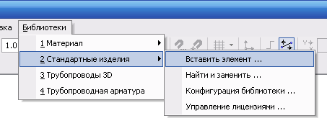
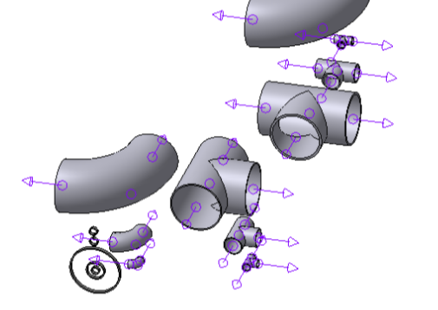
Рис.2. Рис.3.
- В дереве каталогов выберите Трубопроводная арматура\ Отводы\Отвод ГОСТ 17375-2001 исп 1, дважды щелкнув по наименованию отвода. Откроется окно для выбора стандартного отвода (рис.4).
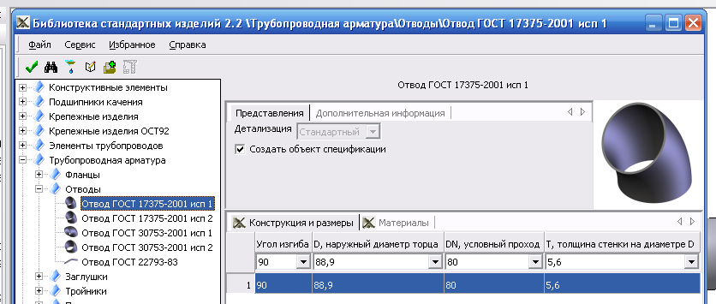
Рис.4.
- В раскрывающихся списках выберите значения, приведенные на рис.4.
- Нажмите кнопку Применить.
- Разместите в области построения точку привязки отвода, щелкнув левой клавишей мыши на свободном месте.
- Нажмите кнопку Создать объект на панели свойств (или сочетание клавиш Ctrl + Enter).
- Нажмите кнопку OK в появившемся окне. В области построения появится требуемый отвод.
- Добавьте отводы условных проходов 100 и 200 мм, повторяя пункты 2 – 8 и указывая в пункте 4 следующие значения размеров:
- угол изгиба – 90; D – 114,3; DN – 100; T – 6,3;
- угол изгиба – 90; D – 219,1; DN – 200; T – 6,3.
- Выполните пункты 2 – 8, в пункте 3 выбрав Трубопроводная арматура\Тройники\Тройник ГОСТ 17376-2001 исп 1 и указав в пункте 4 размеры, приведенные на рис.5.
Рис.5.
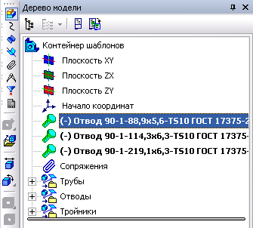
- Отожмите в окне Дерево модели кнопку Отображение структуры модели.
- В окне Дерево модели перетащите поочередно созданные отводы в папку Отводы, а тройник – в папку Тройники (рис.6).
- Сохраните измененный Контейнер шаблонов под именем Piping_TmplContainer_<Фамилия>.a3d, где <Фамилия> – фамилия студента.
Рис.6.

Построение траекторий и размещение на них элементов.
Прежде чем строить траектории трубопроводов, требуется присоединить необходимые фланцы к штуцерам аппаратов.

Присоединение прокладки и фланца к штуцеру
- Откройте файл сборки площадка.a3d (рис.7) из папки Модели.
- В дереве модели в закладке выберите компонент Юбка колонны и площадка.
- Вызвав правой кнопкой мыши контекстное меню, выберите команду Скрыть, так как в дальнейшем опора и площадка будут мешать построению.
- Поверните изображение на экране как показано на рис.8.
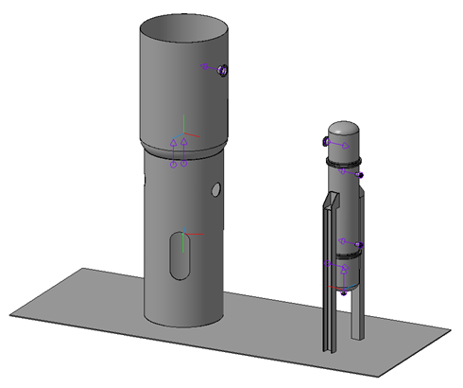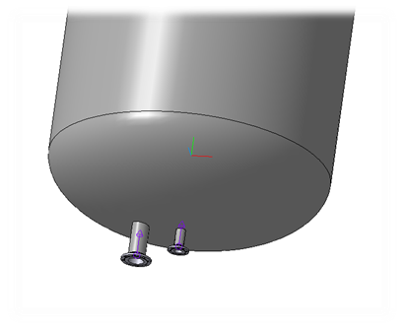Совет. Для удобства и ускорения работы при изменении вида используйте колесо мыши: для приближения/отдаления вращайте его; для вращения вида зажмите колесо и перемещайте мышь; для вращения вида в плоскости экрана зажмите одновременно Alt и колесо и перемещайте мышь; чтобы сдвинуть вид одновременно зажмите Shift и колесо и перемещайте мышь.
Рис.7. Рис.8.
- Выберите команды меню Библиотеки – Стандартные изделия – Вставить элемент (рис. 3).
- В дереве каталогов выберите Трубопроводная арматура\Прокладки\Прокладка ГОСТ 15180-86 исп А, дважды щелкнув по наименованию прокладки.
- В раскрывающихся списках выберите значения Py и Dy 1,6 и 150 соответственно.
- Нажмите кнопку Применить.
- Разместите прокладку возле штуцера, последовательно щелкнув в области построения и нажав кнопку Создать объект.
- С помощью команд Соосность, Совпадение объектов панели Сопряжения присоедините прокладку к фланцу (рис. 9).
- Для добавления фланца повторите пункты 5 – 10, в пункте 6 выбрав Трубопроводная арматура\Фланцы\Фланцы приварные встык ГОСТ 12821-80\Фланец приварной встык ГОСТ 12821-80 исп 1, а в пункте 7 в раскрывающихся списках указав следующие параметры: Dy – 150, Py – 1,6, вариант фланца – 1, ряд – 1. Результат изображен на рис.10.
Примечание. В случае, если после команды Соосность фланец повернулся обратной стороной, выполните следующие действия: в Дереве модели в закладке щелкните правой кнопкой на названии данной соосности; выберите из списка команду Редактировать; на панели свойств нажмите кнопку Обратная ориентация (либо Прямая ориентация).
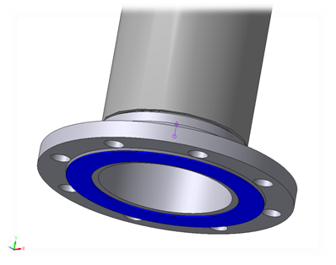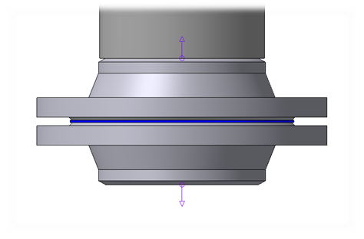
Рис.9.
Рис.10.

Построение траектории трубопровода I (рис.1)
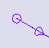
- Выберите инструмент Ломаная на панели инструментов Пространственные кривые. Каждый элемент имеет несколько присоединительных точек, которые выглядят подобным образом.
- Подведите курсор к присоединительной точке фланца. При совпадении курсор переходит в режим указания присоединительной точки (+_{о}).
- Нажатием левой клавиши мыши создайте начало траектории трассы.
- На панели свойств в настройках задайте (рис.12):
- способ построения По оси Y;
- расстояние -270 мм.
- Нажмите клавишу Enter.
- Далее постойте следующие отрезки:
- 2-3 по оси X, расстояние -600;
- 3-4 по оси Z, расстояние 600;
- 4-5 по оси X, расстояние -1000.
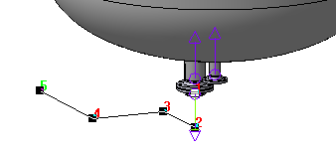
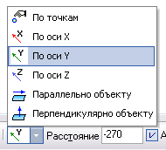
- Для завершения создания ломаной линии нажмите кнопку Создать объект на панели свойств.
Рис.11. Рис.12

Настройка приложения Трубопроводы 3D
- Активизируйте кнопку Менеджер библиотек.
- В появившемся окне выберите папку Трубопроводы, сосуды и аппараты.
- Из появившегося списка выберите пункт Трубопроводы 3D.
Примечание. Вместо этого можно использовать панель инструментов Трубопроводы 3D . Для ее вызова используйте команды главного меню Вид – Панели инструментов – Трубопроводы 3D.
- В Менеджере библиотек на вкладке Трубопроводы 3D дважды щелкните по пункту Конфигурация.
- На вкладке Файлы нажмите кнопку .
- В появившемся диалоговом окне выберите созданный ранее файл Контейнера шаблонов (Piping_TmplContainer_<Фамилия>.a3d).
- Нажмите OK.

Добавление задвижки
- В Менеджере библиотек на вкладке Трубопроводы 3D дважды щелкните по пункту Выбрать элемент.
- Выполните настройки на панели свойств
- в списке Наборы выберите Фланцы ГОСТ 12821-80;
- в списке Элементы выберите Фланец 1-150-2,5 Ст10 ГОСТ 12821-80;
- Нажмите кнопку Создать объект.
- Щелкните в области построения около последней вершины траектории. Автоматически запустится команда Разместить элемент.
- Выберите на панели свойств из списка Точки Присоединительная точка: 2 (она выделится красным цветом).
- Щелкните по последней (пятой на рис.11) вершине ломаной, а затем по отрезку 4-5 ломаной.
- Нажмите кнопку Создать объект. Фланец разместится, как показано на рис.13.
- В Менеджере библиотек на вкладке Трубопроводы 3D дважды щелкните по пункту Выбрать элемент.
- Выполните настройки на панели свойств
- в списке Наборы выберите Прокладки ГОСТ 15180-86;
- в списке Элементы выберите Прокладка А-150-2,5 ПОН ГОСТ 15180-86;
- Нажмите кнопку Создать объект.
- Щелкните в области построения около фланца.
- Выберите на панели свойств из списка Точки Присоединительная точка: 1.
- Укажите в области построения первую (направленную от траектории) присоединительную точку фланца.
- Нажмите кнопку Создать объект.
- В Менеджере библиотек на вкладке Трубопроводы 3D дважды щелкните по пункту Выбрать элемент.
- Выполните настройки на панели свойств
- в списке Наборы выберите Задвижки 30ч66р;
- в списке Элементы выберите Задвижка 30ч66р Dy150;
- Нажмите кнопку Создать объект.
- Щелкните в области построения около фланца.
- Выберите на панели свойств из списка Точки Присоединительная точка: 1.
- Укажите в области построения вторую (направленную от траектории) присоединительную точку прокладки.
- Нажмите кнопку Создать объект.
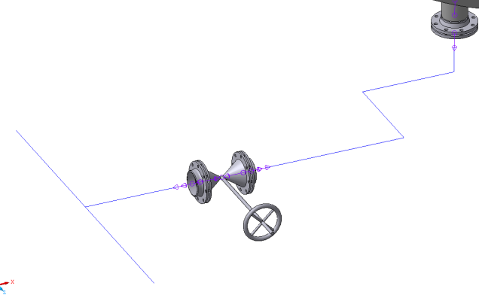
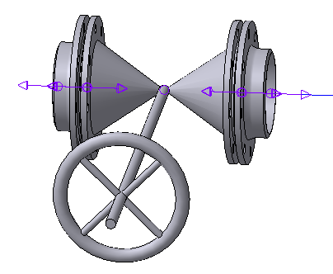
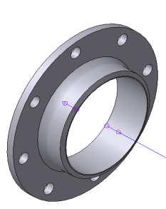
- Аналогичным образом добавьте еще одну прокладку и фланец. Результат представлен на рис.14.
Рис.13. Рис.14. Рис.15.

Построение траекторий трубопроводов I, II, III (рис.1)
- От присоединительной точки второго фланца продолжите строить траекторию трубопровода I. Длину отрезков задавайте произвольную (рис.15). Для создания Т-образной траектории сначала постройте Г-образную ломаную (не забыв по окончании Создать объект ), а затем от второй точки достройте недостающий отрезок.
- К меньшему штуцеру, выходящему из низа колонны (штуцер 2 на рис.1), присоедините прокладку из Библиотеки стандартных изделий по ГОСТ 15180-86 исп А с параметрами Py = 1,6 и Dy = 80, а затем фланец приварной встык по ГОСТ 12821-80 исп 1 со следующими характеристиками: Dy = 80, Py = 1,6, вариант фланца – 1, ряд – 1.
- Аналогично присоедините такую же прокладку и фланец к штуцеру 3 (рис.1).
- Постройте траекторию трубопровода II (рис.1), используя инструмент Ломаная панели инструментов Пространственные кривые и задавая следующие отрезки (рис.16):
- 1-2 по оси Y, расстояние -500;
- 2-3 по оси X, расстояние 3000;
- 3-4 по оси Y, расстояние задайте, щелкнув по присоединительной точке концевого фланца, добавленного ранее при выполнении пункта 3, при этом курсор должен перейти в режим указания присоединительной точки (+_{о}); расстояние определится автоматически;
- 4-5 по оси Z, расстояние задайте аналогично, щелкнув по присоединительной точке фланца, добавленного при выполнении п. 3;
- 5-6 по оси X, расстояние задайте, щелкнув по присоединительной точке фланца, добавленного ранее при выполнении п. 3.
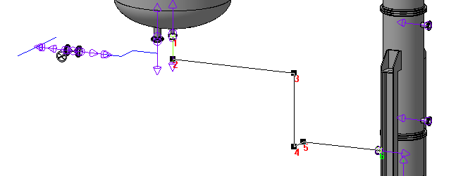Рис.16.
- К штуцеру 4 (рис.1) присоедините прокладку из Библиотеки стандартных изделий по ГОСТ 15180-86 исп А с параметрами Py = 1,6, Dy = 150 и фланец приварной встык по ГОСТ 12821-80 исп 1 с характеристиками Dy = 150, Py = 1,6, вариант фланца 1, ряд 1.
- К штуцеру 5 (рис.1) присоедините прокладку из Библиотеки стандартных изделий по ГОСТ 15180-86 исп А с параметрами Py = 1,6 и Dy = =200 и фланец приварной встык по ГОСТ 12821-80 исп 1 с характеристиками Dy = 200, Py = 1,6, вариант фланца 1, ряд 1.
- От присоединительной точки фланца с условным проходом 150 мм, добавленного в пункте 5, постройте траекторию трубопровода III (рис.1), используя инструмент Ломаная панели инструментов Пространственные кривые и задавая следующие отрезки (рис.17):
- 1-2 по оси X, расстояние -1000;
- 2-3 по оси Z, расстояние задайте, щелкнув по присоединительной точке фланца с Dy = 200, добавленного при выполнении пункта 6;
- 3-4 по оси Y, расстояние задайте, щелкнув по присоединительной точке фланца с Dy = 200, добавленного при выполнении пункта 6;
- 4-5 по оси X, расстояние -1000.

Добавление перехода между трубами с условными проходами 150 мм и 200 мм
- Выберите команды меню Библиотеки – Стандартные изделия – Вставить элемент.
- В дереве каталогов выберите Трубопроводная арматура\Переходы\Переход ГОСТ 17378-2001 исп 1 концентрический, дважды щелкнув по наименованию перехода.
- В раскрывающихся списках выберите следующие значения: T1 – 7,1; D – 219,1; DN – 200; D1 – 168,3; T – 8.
- Нажмите кнопку Применить.
- Разместите переход возле последней вершины траектории трубопровода III, последовательно щелкнув в области построения и нажав кнопку Создать объект.
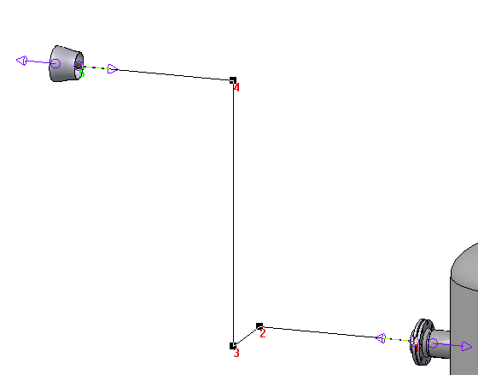
- С помощью команд Соосность и Совпадение объектов панели Сопряжения присоедините переход к последней (пятой на рис.17) вершине траектории.
- С помощью инструмента Ломаная панели инструментов Пространственные кривые соедините отрезком присоединительные точки перехода и фланца, добавленного при выполнении пункта 6 с условным проходом 200 мм.
Таким образом, построены траектории и размещены элементы трех трубопроводов (I, II и III).
Рис.17.

Создание трасс и построение трубопроводов
Трасса – макроэлемент, который может содержать одну или несколько траекторий. Траектории, принадлежащие трассе, могут быть расположены в пространстве произвольным образом и не связаны друг с другом какой-либо общей точкой. Одна траектория не может принадлежать одновременно нескольким трассам.
В технологическом смысле Трасса – это совокупность траекторий трубопровода, обладающая едиными свойствами, такими как общий поток среды и однотипность труб и трубопроводных деталей (отводов, тройников и т.д.).

Создание трассы для трубопровода I
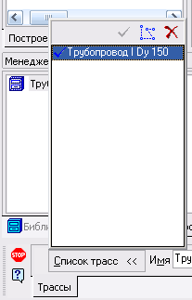
- В Менеджере библиотек на вкладке Трубопроводы 3D дважды щелкните пункт Трассы.
- На панели свойств раскройте Список трасс (рис.18).
- В списке трасс нажмите кнопку Новая трасса. На экране появляется окно, с помощью которого можно присвоить имя новой трассе.
- Введите имя Трубопровод I Dy 150.
- Нажмите OK.
Рис.18.
После этого в списке трасс появиться строка c соответствующим именем. Данная трасса является активной (обозначена галочкой), то есть траектории будут добавляться именно в эту трассу. В списке трасс можно создавать, удалять и делать текущими трассы.

Добавление траекторий в трассу
- Удерживая клавишу Ctrl, выделите левой клавишей мыши отрезки траектории трубопровода I (они должны стать зеленого цвета).
- В Менеджере библиотек на вкладке Трубопроводы 3D выберите пункт Добавить траектории.

Создание трассы для трубопровода II
- Создайте новую трассу с именем Трубопровод II Dy 80.
- Убедитесь, что созданная трасса активна (в Списке трасс напротив ее имени стоит галочка). В противном случае выделите ее имя в Списке трасс и нажмите кнопку Текущая трасса.
- Добавьте в нее отрезки траектории трубопровода II.

Построение трубопроводов
- Дважды щелкните пункт Построить трубопровод в Менеджере библиотек на вкладке Трубопроводы 3D.
- В окне Дерево модели в папке Макро выделите трассу Трубопровод I Dy 150 (рис.19).
- Выполните настройки на панели свойств:
- на вкладке Труба в списке Труба выберите Труба, введите наружный диаметр – 168, толщина стенки – 5, укажите способы прохождения поворотов и ветвления Отводами и Тройниками;
- на вкладке Элементы в списке Отвод выберите Отвод 90-1-168,3×7,1-TS10 ГОСТ 17375-2001, в списке Тройник – Тройник 1-168,3 ×7,1-168,3×7,1-TS10 ГОСТ 17376-2001.
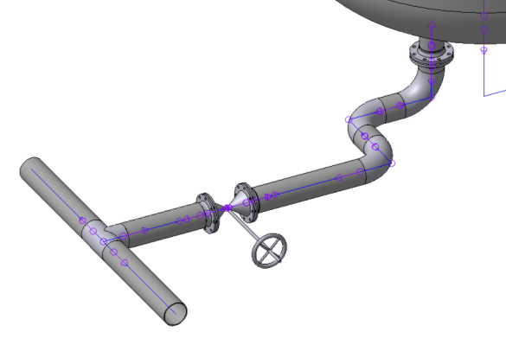
- После указания всех параметров нажмите Создать объект. В итоге получится трубопровод, изображенный на рис.20.
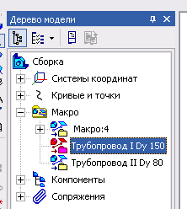
Рис.19. Рис.20.
- Дважды щелкните пункт Построить трубопровод в Менеджере библиотек на вкладке Трубопроводы 3D.
- В окне Дерево модели в папке Макро выделите трассу Трубопровод II Dy 80.
- Выполните настройки на панели свойств:
- на вкладке Труба в списке Труба выберите Труба, введите наружный диаметр = 89, толщина стенки = 5, укажите способ прохождения поворотов Отводами (ветвления отсутствуют, следовательно, их способ неважен);
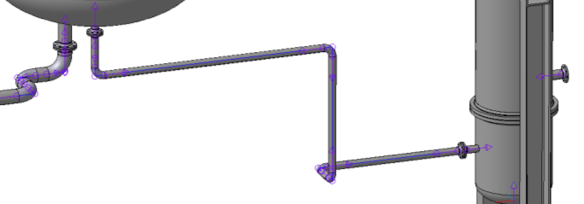
- на вкладке Элементы в списке Отвод выберите Отвод 90-1-88,9×5,6-TS10 ГОСТ 17375-2001.
- После указания всех параметров нажмите Создать объект. В итоге получится трубопровод, изображенный на рис.21.
Рис.21.

Создание труб по траекториям
Если на моделируемом трубопроводе не имеется ветвлений (тройников, врезок), то создание труб можно выполнять при помощи команды Трубы по траекториям, что в некоторых случаях удобнее и быстрее, так как не требует создание трасс. В качестве примера построим трубопровод III (рис.1) по этому методу.
- Дважды щелкните пункт Трубы по траекториям в Менеджере библиотек на вкладке Трубопроводы 3D.
- Зажав Ctrl, левой клавишей мыши выделите в области построения отрезки траектории, составляющие участок трубопровода III от теплообменника до перехода.
- Выполните настройки на панели свойств:
- на вкладке Труба в списке Труба выберите Труба, введите наружный диаметр = 168, толщина стенки = 5, способы прохождения поворотов Отводами;
- на вкладке Элементы в списке Отвод выберите Отвод 90-1-168,3×7,1-TS10 ГОСТ 17375-2001.
- После указания всех параметров нажмите Создать объект.
- Дважды щелкните пункт Трубы по траекториям в Менеджере библиотек на вкладке Трубопроводы 3D.
- Выделите в области построения оставшийся участок траектории трубопровода III от перехода до колонны.
- На панели свойств на вкладке Труба в списке Труба выберите Труба, введите наружный диаметр – 219, толщина стенки – 6.
- Нажмите Создать объект. В результате будет построен трубопровод, изображенный на рис.22.
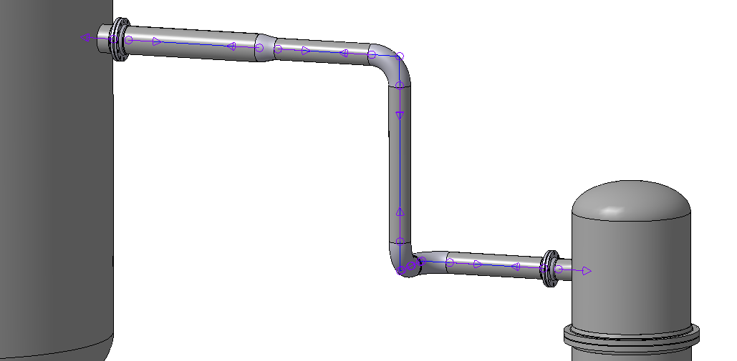
Рис.22

Контрольная работа
- Постройте трубопроводы для входа и выхода теплоносителя согласно рис.23. Построение выполните через создание трассы и команды Построить трубопровод. Используйте трубы с условным проходом 100 мм (наружный диаметр 114 мм, толщина стенки 5 мм), соответствующие отводы, тройники, фланцы и прокладки. Длины труб примите произвольные.
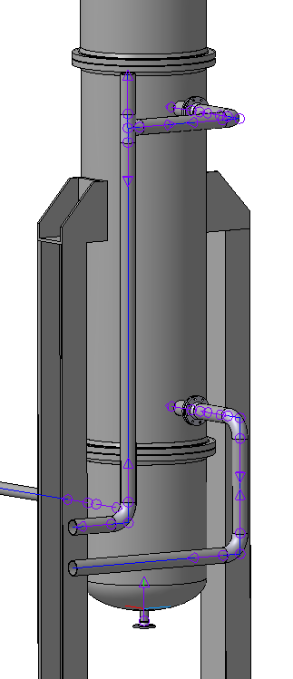 Рис.23.
- Создайте сливной трубопровод, выходящий из низа теплообменника, применив команду Трубы по траекториям. Используйте трубу с условным проходом 50 мм (наружный диаметр 60 мм, толщина стенки 3 мм). Оснастите трубопровод задвижкой как показано на рис.24. Длины труб примите произвольные.
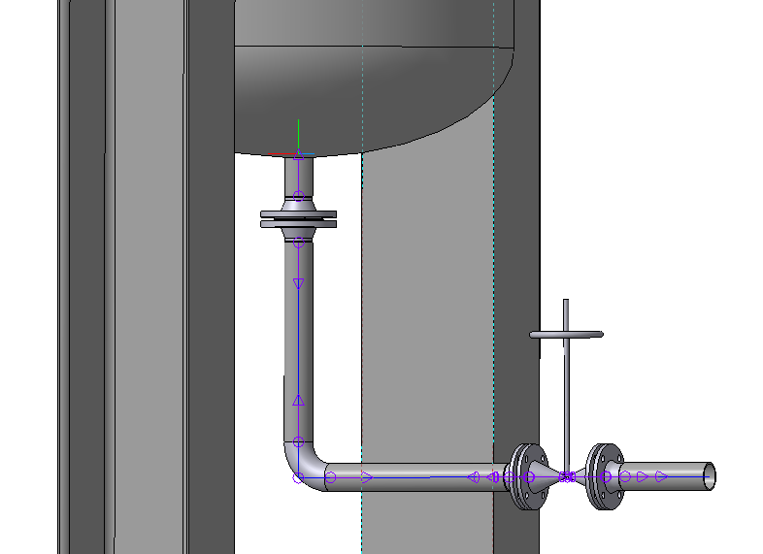 Рис.24.

